Top of Form
صورة شخصية  ملونة وحديثة |  |  | البورد الأمريكي للمدربين الدوليين (بيـتا)  Board of International Trainers in America (BITA)  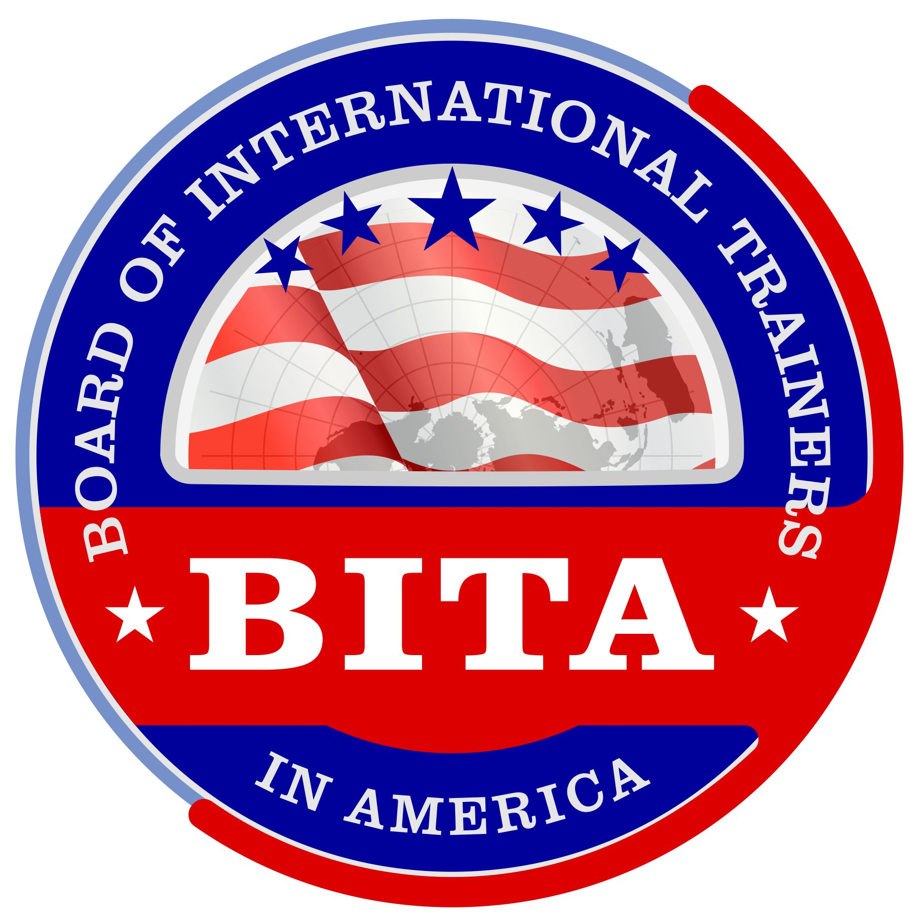
 |  |  | طـلـب تدريــب Training Application
الرجاء النقر فوق المساحات المظللة للتمكن من الكتابة
(الرجاء تعبئة كل أقسام هذا الطلب بدقة .. وإرسال الطلب كملف وورد دون تحويله إلى صيغة أخرى)
 |  |  | تاريخ تقديم الطلب (بالتقويم الميلادي) :
 |  |  | بيانات شخصية |  |  |  |  |  |  |  |  |  |  | 1
لاحظ أن اسمك باللغتين العربية والانجليزية سيتم اعتمادهما لكتابتهما في الشهادات والموقع الالكتروني .. كما أن العنوان البريدي ورقم الهاتف سيعتمد للمراسلات والبريد .. فنرجو توخي الدقة
الإسم الثلاثي باللغة العربية :
Full Name in English (الإسم الثلاثي بالإنجليزية):
البلد : |  |  |  | العنوان : إسم الشارع :
النقال : |  |  |  | الهاتف : |  |  |  |  |  |  |  |  | المدينة :
البريد الالكتروني : |  |  |  |  |  |  |  |  |  |  |  |  | الفاكس :
العنوان البريدي (هام جداً) :
تاريخ الميلاد : |  |  |  | مكان الميلاد : |  |  |  |  |  |  |  |  | الجنسية :
متزوج أعزب |  |  |  | ذكر أنثى |  |  |  |  |  |  |  |  | رقم الهوية أو جواز السفر :
يلزم إرسال صورة عن العنوان الوطني أو جميع بياناته لسكان المملكة العربية السعودية لزوم البريد والشحن
التسجيل المطلوب |  |  |  |  |  |  |  |  |  |  |  |  |  | 2
البرنامج التدريبي المطلوب :
نظام الالتحاق : نظامي عن بعد
بيانات أكاديمية |  |  |  |  |  |  |  |  |  |  |  |  |  | 3
إسم المؤسسة التعليمية : |  |  |  |  |  |  |  |  |  |  | الدرجة العلمية الحالية :
سنة التخرج : |  | عنوانها : |  |  |  |  |  |  |  |  | التخصص :
دورات أخرى في نفس المجال شاركت بها :
البلد | إسم المؤسسة التدريبية |  |  |  |  |  | السنة | المدة |  | إسم الدورة
الخبرة العملية |  |  |  |  |  |  |  |  |  |  |  |  |  | 4
المنصب أو الوظيفة الحالية (الأخيرة) : |  |  |  |  |  |  |  |  |  |  |  | عدد سنوات العمل الكلية :
مدة العمل في المنصب الحالي (الأخير) : |  |  |  |  |  | مكان العمل الحالي :
بيانات أخرى تود إضافتها :
سيقوم البورد بإرسال الشهادات بالبريد السريع مقابل 50 دولار* لسرعة وضمان الوصول .. يرجى إضافتها للرسوم. | علمت
هل ترغب بالحصول على الشهادات الأصلية بالبريد السريع؟  يمكنك طلب شهادة العضوية بالإيميل فقط لتوفير أجور البريد.  * تختلف أجور البريد من بلد لآخر وتزداد لبعض الدول مثل فلسطين وسوريا والعراق وليبيا وغيرها .. يرجى طلب السعر من الإدارة. | نعم لا

تصريحات لمقدم الطلب : (يجب على مقدم الطلب أن يقرأ هذه التصريحات جيداً. هذا الطلب لن يتم اعتماده ما لم يكن موقعاً) |  |  |  |  |  |  |  |  |  |  |  |  |  | 5
- أصرح بأن جميع المعلومات في هذا الطلب كاملة وصحيحة ودقيقة على حد علمي بها.  - أنا على علم بأن الرسوم التي أدفعها للبورد هي غير مستردة نهائياً لأي سبب.  - أعلم بأن للبورد الحق في تعديل رسوم التدريب وتعديل برامجه ونظامه الإداري والمالي في أي وقت وحسب ما تفتضيه ضرورات العمل واحتياجاته.  - أقر بأنني قمت بقراءة التصريحات السابقة وأنني أوافق على جميع ما ورد فيها.  - أوافق على الالتزام بقوانين ولوائح البورد ، وأنا أوافق على إخلاء مسؤوليته القانونية تجاهي. | أوافق على كل ما جاء في التصريح

 |  |  |  |  |  |  |  |  | إسم أو توقيع مقدم الطلب:
  لاستخدام إدارة البورد فقط
  ..................................................................................................
  ..................................................................................................
يرجى إرفاق المستندات التالية لإتمام التسجيل:

- صورة عن الهوية أو جواز السفر.
- صورة شخصية.
- السيرة الذاتية موضح فيها خبرتك في مجال التدريب.
الرجاء إرسال الطلب بالبريد الالكتروني:  admin@bit-usa.org |  |  |  |  | www.BITA-USA.orgموقعنا الالكتروني الرسمي Our official web site  Facebook Account: www.facebook.com/BITA.USA2012  Facebook Group: www.facebook.com/groups/eBITA/  Instagram: @bita.usa
Bottom of Form

